TITRE FORMATION
Référence / Sous-titre
Table des matières
TITRE 3
Sous-titre 3

TITRE

Sous-titre
Paragraphe
- Liste 1
- Liste 2
- Liste 3



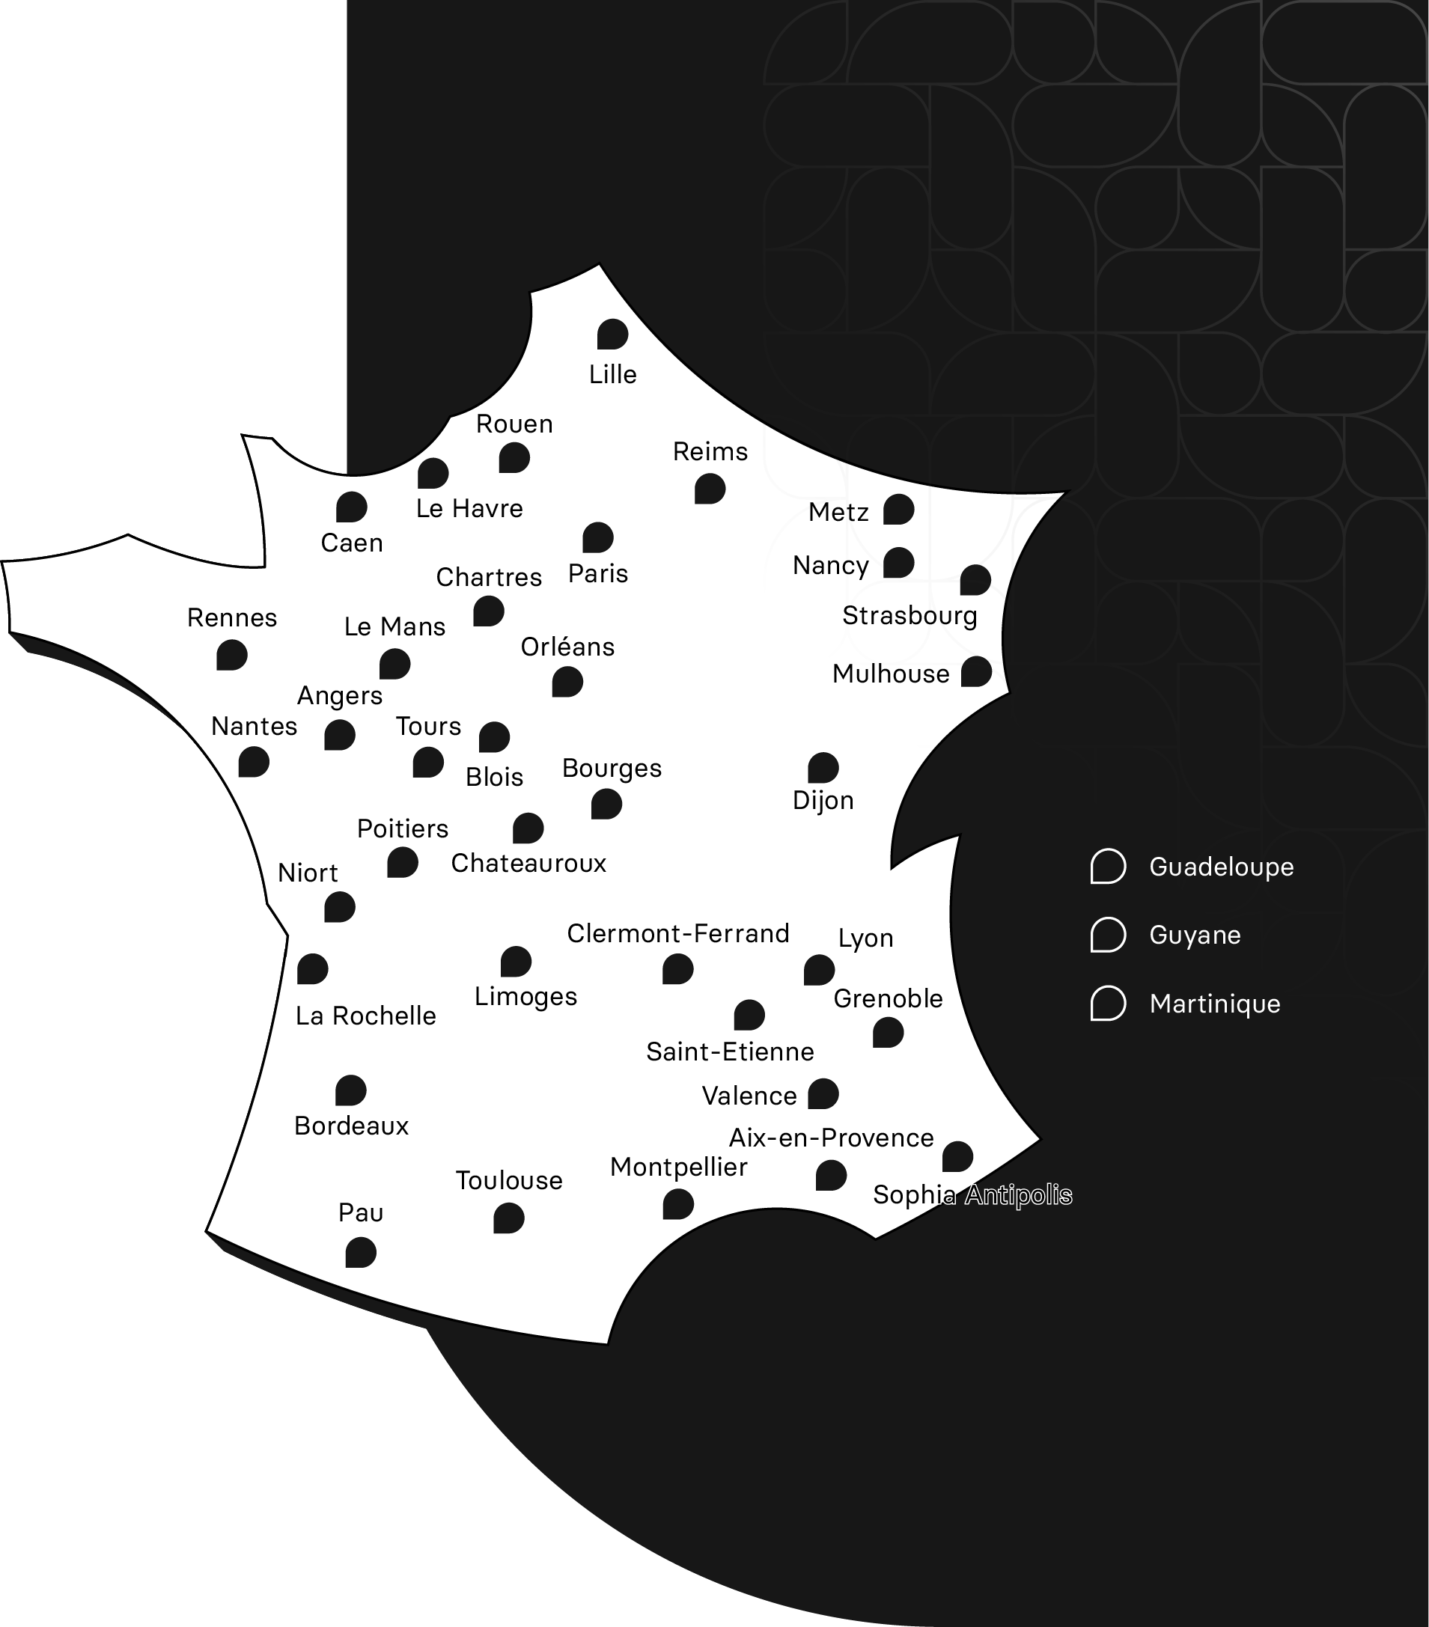
Leader européen de la formation professionnelle continue
8 MARQUES EXPERTES
BELGIQUE · LUXEMBOURG · PORTUGAL · ESPAGNE

